
职业生涯规划
苏州大学医学部

职业生涯规划大赛
参赛作品



学校：苏州大学
姓名：
性别：
院系：医学部
班级：
年级：
联系电话：
指导教师姓名:

个人简历
姓名 |  | 性别 |  | 年级
籍贯 |  | 学号
政治面貌 |  | 民族 |  | 专业（班级）
职业方向 | 有新媒体影响力的儿科医生

个人奖项
- 校新媒体部门荣誉部长
- 医学部人文关怀比赛优秀奖
- 苏州大学医学部职业规划大赛优秀奖
- 苏州大学职业规划大赛一等奖
2020学校迎新采编现场


重要经历
摄于本部·秋
- 多次参与特殊儿童学校志愿活动
- 供职于苏州大学新媒体中心，任编辑部部长
- 独立采访台湾东吴大学校长
- 参与校对外领导讲解介绍的ppt制作
- 参与校庆对外介绍小程序的测试改动
- 独立策划“考研加油”、“疫情生活”等选题
- 参与“秋景”等推送选题阅读量过十万
- 多次以记者身份采访校学霸宿舍、杰出科研人才等

正文目录
一、引言 4
二、自我探索 5
1、 职业兴趣 5
2、 性格特征 7
3、 职业技能 9
4、 职业价值观 10
5、 自我探索小结 11
三、外部探索 12
1、校园探索 12
2、家庭探索 13
3、社会环境探索 14
4、职场环境探索 15
① 行业发展前景分析 15
② 职业分析 16
③ 职位分析 17
④ 单位分析 17
⑤ 地域分析 18
5、SWOT分析 20
6、职业定位 22
四、决策规划 23
1、职业生涯准备阶段（大学阶段） 23
2、职业生涯实践阶段 23
五、评估调整 25
1、评估内容 25
1、评估内容 25
2、评估时间 25
3、评估挑战策略（综合地域、工作单位、个人能力等因素） 25
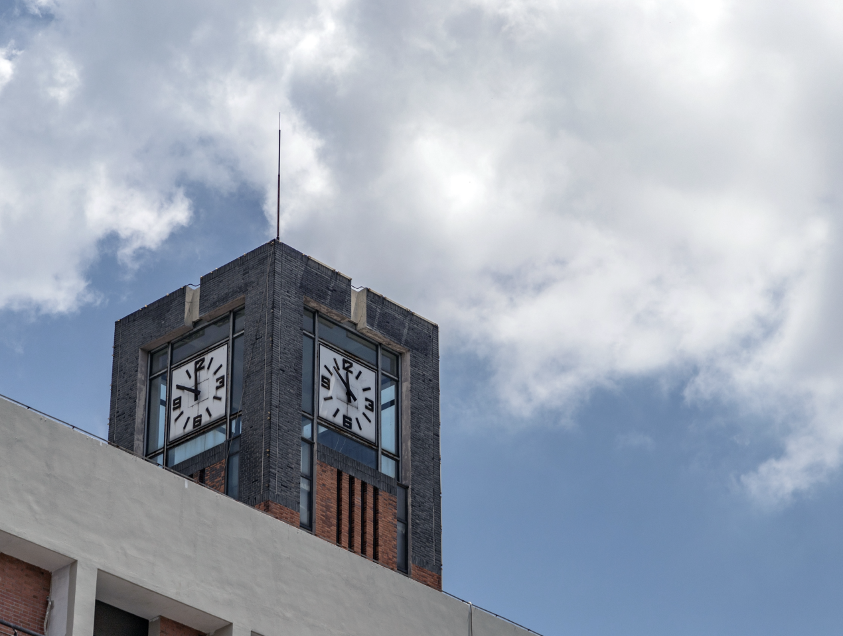
六、结束语 26

一、引言
在进入大学校园不久后，我发现许多同学都像我一样，对自己专业不了解，对未来的职业规划也很迷茫。我不知道选择儿科医生这个职业究竟是不是适合我的选择，也并不明确成人医生和儿科医生的区别。总言之，我不了解自己的专业；我只是去上学，而没想过自己学完会干什么。
职业生涯规划给我适时的指明了方向，通过职业规划比赛，我了解到了自己的能力欠缺与擅长之处，知道了自己的性格特点，也明白了什么是适合我的职业选择。
结合自我探索以及外在行业发展背景，我意识到努力成为一名有新媒体影响力的儿科医生是适合我本人的职业发展道路。如今，每万名儿童只有五个儿科医生。在儿科医生资源极度匮乏的今天，选择这条道路，舍我其谁。或许我的力量渺小，但我知道，因为我的加入，有某万名儿童他们有了第六个儿童医生。
而随着新媒体的不断发展，以及我本人对新媒体愈发深刻的了解和愈发熟悉的运用，我的职业规划中，也包含了通过儿科医学知识普及，成为有影响力的新媒体的创新规划。
疫情期间发生许多让人心碎的事情。有的医生付出了生命，有的医生拿手术刀的手被砍。但是仍有无数个他们在疫情中一往直前，挡在病毒和我们之间。医生和病人从不该是剑拔弩张的。我常在想医患纠纷的原因，是因为医生数量太少，导致病人就医体验差？是病人家属对病人的病情不了解，太焦急，被情绪左右？在我的职业生涯规划中，想成为有影响力的新媒体人，是为了医患关系的改善做出努力。我深切地希望能通过普及基础医学知识，让医患之间信息更加对等，从而达到双方相互理解，减少医患纠纷。
这篇规划书，一字一句都是我亲手书写下的决心，一字一句都包含我最诚挚的期待。我期待未来有更友好的医患关系，健康的孩子们都能在青草上无忧无虑地奔跑。
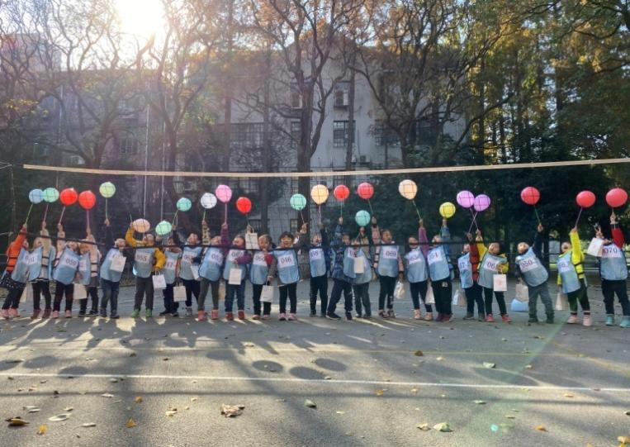
摄于苏州大学附属幼儿园迷你马拉松大赛
二、自我探索
- 职业兴趣
通过霍兰德自我探索量表测评得出，我的职业兴趣类型顺序为：
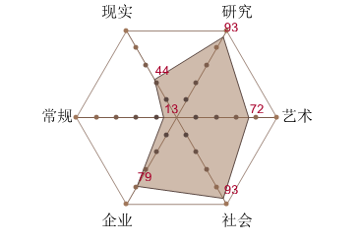
可看出我对学术研究方面的事务较热衷，有全局观，擅长逻辑思考，乐于和人交往。
职业兴趣评测结果认为，我感兴趣的学科是临床医药卫生、科学教育，我喜欢的职业是临床医师、社会学家，不适合的职业是公务员和无创造力的重复型工作。
我认为霍兰德自我探索量表的检测结果和我本人经历是非常吻合的。

理科兴趣 | 数学竞赛省级奖项
逻辑思考能力 | 校级辩论赛最佳辩手
社交能力 | PBL（problem basic learning）汇报最高分

因此在职业规划中，我认为，兼具研究性和社会性的工作才是适合我的职业选择。而医生这一职业，每天都面对着大量不同的病例，就诊过程中需从既往病史、生活习惯等多个角度分析，是具有挑战性的工作，对研究分析的要求高；同时，医生需要和护士、和患者等进行大量恰当的沟通，深入浅出地解释病情，无疑也是具有社交性的。
作为儿科医生，对我来说是更是挑战也是幸福。儿科是公认的“哑科”，孩子们本就难以交流，当他们受疾病折磨时更难表达，和患儿的家属沟通了解病情就尤为重要。儿童的身体结构也和成人有着许多不同，他们的免疫系统尚没有发育完全，他们往往更加脆弱。然而，目前儿科医学领域的研究力度远不及成人医学，这也导致在治疗过程中将会面对更大的挑战。但当孩子被治愈的时候，看着家属的表情由担忧变得开怀，看着孩子们由啼哭变得活力，将是最有成就感的时刻。纵使会累，但每一天都是充满希望充满热情的。因为孩子本身就象征着希望。我也愿意守护这希望。
综上所述，担当儿科医生，是我的职业兴趣所在。

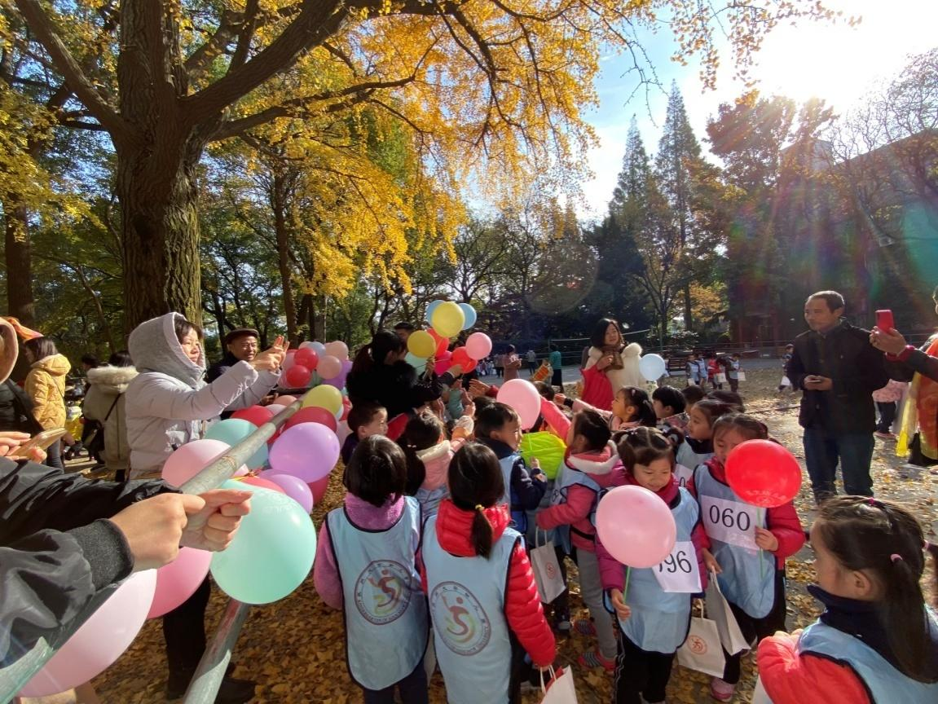
摄于苏州大学附属幼儿园迷你马拉松大赛

- 性格特征
MBTI测评:内倾感觉思考判断统帅型----“一切尽在掌握”。
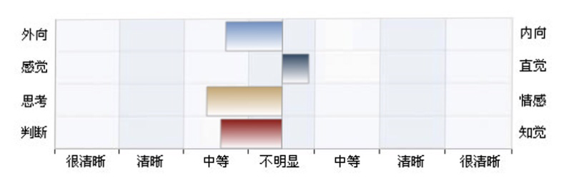
测评结果在性格方面展现了我的多种特质。我直率果断，能理性判断，有团队领导力。劣势在于有时过于理性，无法顾及别人的感受。有时，可能因为过早下结论，忽视细节，显得马虎。
然而，马虎粗心、不够体贴则是我要成为医生必须改正的缺点。给出任何诊断之前，都需要耐心分析病患的各种症状、既往病史，不可急于下结论。
综上所述，在新媒体方面有所发展的儿科医生这条职业道路，是适合我的，但也是我需要克服自己的性格去努力投入的。

- 职业技能
在大学以来的学习、生活与实践中，我对自己的能力范畴有了较为清晰且客观的了解，我认为我的优势在于：
1.判断和决策 :思考问题较为全面，倾向于利益最大化。在学校新媒体中心的工作中，我担任策划者独立组织“考研加油”“疫情生活”等选题，推送获得了万余次点击量，在新媒体方面，我有许多新想法和新点子，也有能力在工作之余多任务地分配时间致力于新媒体知识领域。
推送成品链接：芝加哥大学优秀校友的独立采编
唐文治书院学霸宿舍采编
独立负责“考研加油”选题，内含六分钟视频
参与校庆小程序测试
苏州大学与台湾东吴大学共度校庆

2.积极学习 : 学习新知识，并能很快运用。医学统计学课中熟练掌握SAS、Graphpad Prism等统计学软件，并运用在小组论文分析中，写成了待发表的文章，且成功汇报论文成果。
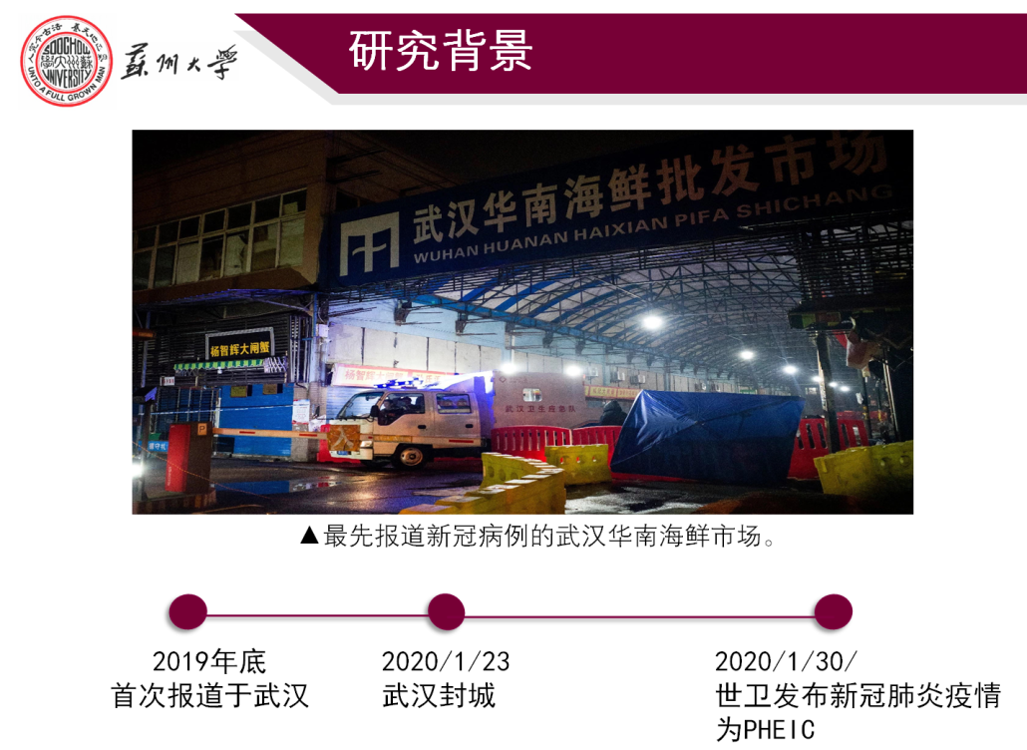
关于疫情的统计学汇报PPT 1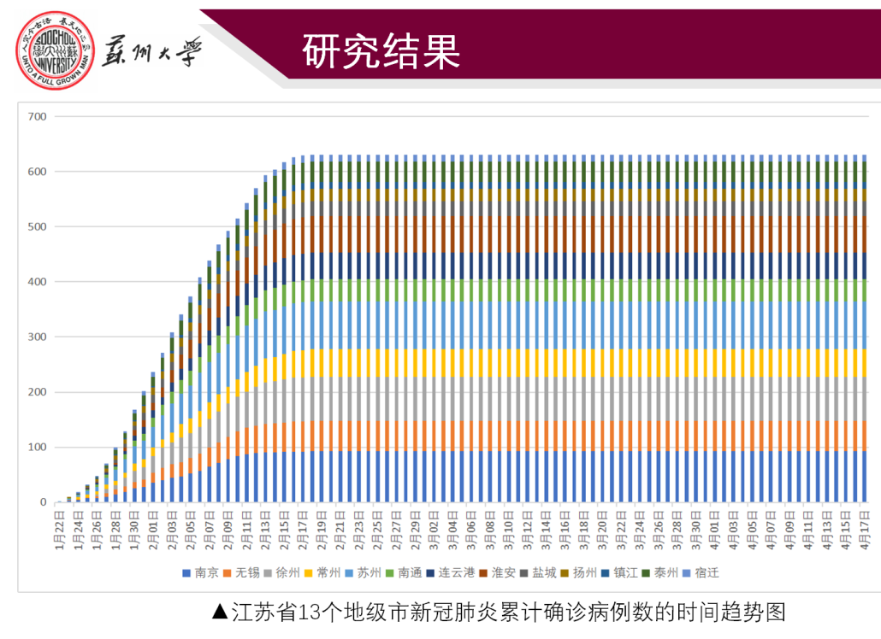
关于疫情的统计学汇报PPT 2
3．善于协商
4．沟通能力强
5．数学思维: 运用数学方法建模类比高效解决问题。
启示：
这五点技能对于需要分析、决断、不断从病例中扩充知识库，并需要和患者正确沟通的医生职业来说是非常有益的。

- 职业价值观
通过Super职业观量测评得出以下结论：
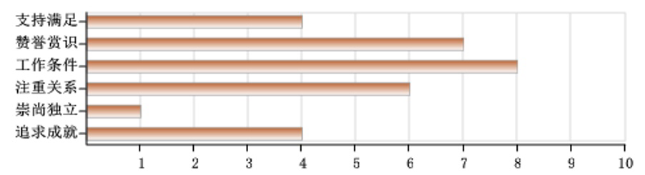

从表中来看，我看重的两种职业价值取向是工作条件、赞誉赏识。
我希望获得有充分保障的工作(包括拥有良好的工作条件)，能够获得应有的报酬，能够有自主决断的可能性等。希望工作具有多样性。渴望能够对他人的工作提供指导。工作有一定社会声望。
从以往经历来看，我比较看重他人的认可，他人认可能够驱动着我不断进步。相比挫折打击和责罚，成功的喜悦、他人的认可对我来说是更大的动力。我更乐意在自己擅长的领域发光发热。在工作环境方面，成为决策者会让我更主动积极地去解决问题。在新媒体部门担当部长、总策划让我对构思视频、制作视频、宣讲视频都更主动参与。而有时，不和谐的课程小组氛围则往往让我的行动力大打折扣，主动性也很受打击。

- 自我探索小结
通过自我在兴趣、能力、性格、价值观方面的探索，我认为自己在成为有媒体影响力的儿科医生这一目标上，有优势也有劣势。
优势在于我在思维上兼具创新性和研究性，乐于交际。善于分配时间，这让我能够胜任需要大量交际的钻研的医学领域，也能在自己感兴趣的新媒体领域做出事业。此外，我对于孩子们的喜爱和对儿科的坚定信念可以让我在这条路上走地越来越坚定。
缺点在于，由于我过于理性，有时会带有批判性地对待生活，对病人表现得无耐心、显得不尽人情。这些可能使自己变成一个无耐心的医生形象，变成不受欢迎的医生。所以在发挥自己的优势之余，还应努力改善性格上的马虎大意、时刻提醒自己体贴他人。而这些要从大学阶段就开始做起，不断修正不足，才能在一名优秀的医生的道路上越走越远。
通过自我探索，我认为医生对我来说是很好的选择。医生的社会认可度高，患者以及社会各界人士的尊重能持续地鼓励我前进。且医生职业的稳定度高，医院风气清明。这都是我职业晋升的优势，能够让我更专注。此外，医生职业的丰富多变性可以让我不断见识新的病例、开阔视野、紧跟学术潮流。
并且，儿科医生相较于普通医生对我来说是一个更好的选择。由于目前儿科医生缺乏，在临床能接触大量的病例，能够最大程度发挥所学内容，积累经验。并且，孩子们是最脆弱的又是最有生命力的。孩子们本就不理性，何况是病痛中。永远耐心，永远温柔，我应该把最大的爱意去对待他们。永远细心，永远冷静，我应该把最深的担忧放在心里，用最大的努力去治愈。当孩子们恢复健康，这对我来说本就是一种巨大的成就感，家长的赞誉和感激也会鼓励我不断前行。

三、外部探索
1、校园探索
苏州大学是国家“211工程”、“2011计划”首批入列高校，是教育部和江苏省政府共建的“双一流”建设高校，是江苏省属重点综合性大学。其中，医学部有教职工800余人，三家直属附属医院具有教学职称的教师1046人。
而作为儿科专业实习基地的苏州大学儿童医院，隶属于江苏省卫生健康委员会，是一所集医教研防为一体的三甲儿童专科医院。为江苏省、苏州市儿童医疗保健事业的发展作出了重要贡献。医院科室设置齐全，专科发展迅速。医院在2018年度中国医院科技量值儿科学排行榜居第14位（全省第一）。
在人才培养、储备、引进以及人才梯队建设方面，医院建立了一支兼具医、教、研综合能力和创新意识的拔尖人才队伍。医院服务范围辐射苏州市及无锡、常州、泰州等外市县区，至今累计转运危重新生儿2万余人次，有力推动了苏州及周边地区患儿救治诊疗水平的提升。
由此可见，苏州大学是一个优秀的平台，无论是在大学阶段的系统化医学知识学习，还是临床阶段在苏州大学附属儿童医院的实习机会，都为我提供了充分的资源。
而平台劣势在于，但相比更好的双一流高校，苏州大学在社会认可度上不占优势。
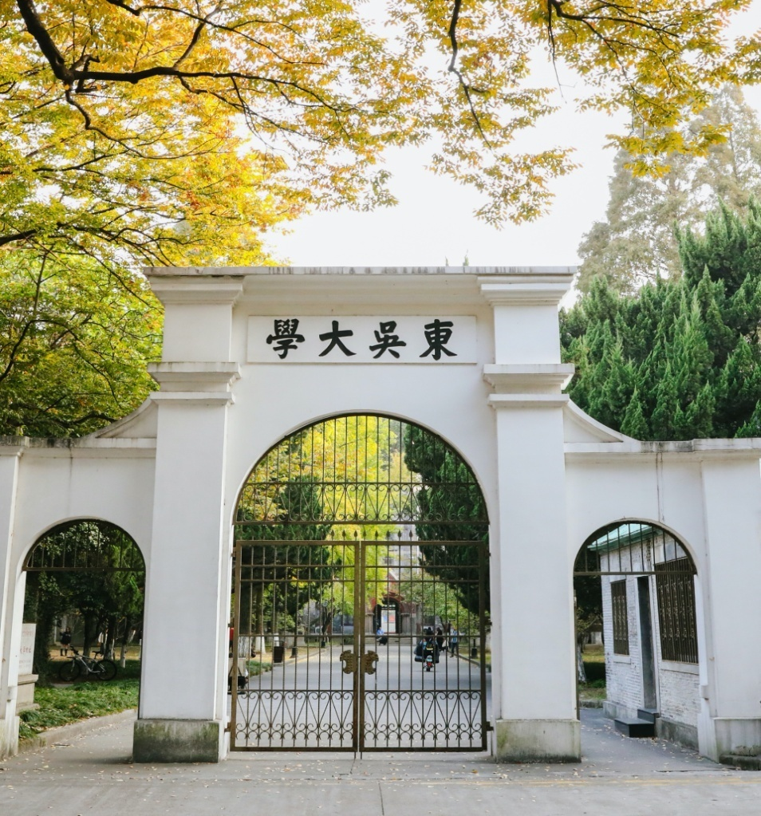
摄于苏大东吴门·秋

2、家庭探索
家庭经济情况：属一般家庭，经济上可以助我完成学业。
家人健康情况：家人的身体健康，不会影响我的职业选择和发展。
家庭成员关系：家庭成员关系和睦。
家庭优势：有一个相差四岁的姐姐，在化解人际矛盾上有自己的长处与优点，能够巧妙的处理人际关系问题。能很好的照顾关心他人。
家庭期待：期待我的职业是一份稳定、受人尊重的职业。
综上所述，医生这份职业的选择，既符合我个人的职业期待，也满足我家庭的期待，是明智的。并且，家庭能够不断给予我经济支持和情感支持，对我的职业道路充分支持。
3、社会环境探索
随着经济社会的不断发展，各个高校都有能力开设医学专业，并且逐渐扩招。临床人才层出不穷；随着科技发展，新型设备投入临床运用，在相关领域对人力的依赖下降。职业竞争在不断上升。

4、职场环境探索
通过探索，我得到了极为丰富的信息，主要为以下几个方面：
- 行业发展前景
2018年国务院政府工作报告刊发：我国将进一步实施健康中国战略。加大医护人员培养力度，加强全科医生、儿科医生队伍建设。
通过资料查找，我总结出两个重要方面：
1、信息化的医学发展。信息技术为医生们提供了广阔的视野以获取其他医生在更多方面的不同经验教训。网络可以成为医生们相互联系的重要手段，医疗事业飞速发展。新媒体不仅仅可以做简单的医疗普及，还可以面向专业人士做学术沟通
2、儿科医生缺口巨大。近三年，我国儿科医生流失人数为14310人，占儿科医生总数的10.7％。由于儿科医生相比于其他医生收入更少、难度更大，更不容易受到社会的理解和面临的巨大医患纠纷，越来越多的医学生不愿投入儿科专业。导致了儿科医生缺口大，发展前景光明与阴翳并存。
综上所述，医药行业发展获得国家扶持，行业前景稳定。稳定的工作环境是能让我更加心无旁骛；医药卫生行业正是一个处于不断发展、不断进步的行业，这样的研究氛围能够调动我的积极性，不断发现并解决新问题。与此同时，医药行业的挑战性，也能够不断鼓励我上进。除去现实因素，儿科医生的重大缺口激起了我的冲劲。我非常热血地不希望未来我们的孩子无法接受最专业的呵护，不希望每十个孩子只有一个儿科医生。所以我认为，从事医药卫生行业，是适合我的职业选择。

- 职业分析：

职业优势分析
目前医生还未饱和，有发展前景。尤其是儿科医生，随着二胎政策的放开，可以预见，未来儿科医生将会出现一个断层。同时因为儿科的专业性，相较于同类型的医学生，专攻儿科领域的更受医院青睐。同时，医生在职业选择时还存在其他就业机会，可以选择相关医疗企业或在研究所等进行考虑。
职业劣势分析
在科研方面，临床医生经验不足。且由于工作的忙碌，投入在科研的时间不够。故在从事科研工作可能会逊色于纯医学理论专业的学生。如果想成为成人科室的医生，可能会面临医院对儿科专业的不理解而导致就业机会的丧失。此外，本科生乃至研究生阶段，所学的内容过于专业，对其他综合能力的培养缺乏。导致就业范围狭窄，从事医药卫生行业外其他行业比较少见。
对硬性资质的要求
作为儿科医生，首先要有坚定的职业理想。并且，丰富的知识结构更为必要。医生要精通自己所学的专业，才能以此为基础对知识进行灵活的迁移，进行创造性诊治。医生要具备多元合理的知识结构，要有丰富的科学知识，才能对具体病例进行合理诊断。涉及生命的事情从来都不应该马虎对待。

对软性技能（soft skills）的要求
医生要具备认真负责、人际沟通（和病患、护士、务工人员、其他医生）、团队合作等多重能力。同时我们也应该正确处理好工作与生活的关系，让自己的工作给自己的生活带来色彩。我们要从这份职业中实现自身的社会价值和我们的个人价值，不能简单地将其视为赚钱的工具，而要真正尊重自己的职业，热爱自己的职业。
就上述两点而言，我认为我非常符合成为一名医生的职业要求。成为医生是我从小的理想，我敬畏生命。而在基础阶段的学习中，我也投入了极大的热情，尽管大一学年的学习成绩不太理想，但经过对学习方法的不断探索研究，大二学年取得了较大进步。对于复杂问题我愿意投入精力，且全局把握能力可以让我对医学知识有宏观认识，有深刻的全局认识。同时，处理人际关系的游刃有余也能让我在工作中受益。

- 职位分析
医生这一职位的社会认可度高，且医生职业的稳定度高，医院风气清明。此外，医生职业的丰富多变性可以让我不断见识新的病例、紧跟学术潮流。具体工作环境详见下文单位分析。
- 单位分析
目前，适合我所在专业的主要就职单位有公立儿童医院、私立医院和医学类研究所。
公立医院和私立医院的差别，主要有以下几个方面。
就稳定性而言，公立医院是我们俗称的“铁饭碗”，工作比较稳定。而私立医院由私人按市场化经营，受市场影响较大，且因为现在私立医院质量参差不齐，医务工作者的利益无法保障。
就工作环境而言，公立医院有大型设备保障，遇到难题还可以和兄弟医院及时会诊，可以各种疑难杂症，也能快速提升自身技能、积累临床经验；缺点在于环境较拥挤，工作强度大。私立医院环境相较于公立医院较好，病人较少，工作强度低；缺点是相对封闭，对接其他医院困难。
就个人发展而言，公立医院各科室都有精英，他们有几十年的临床经验，是最好的良师益友。且公立医院有完善的个人发展计划，有很多进修学习的机会。并且，公立医院晋升渠道透明；私立医院更倾向于从三甲医院挖掘高精尖人才而不重视本院医生的培养，进修机会少、晋升困难，。私立医院更在乎盈利情况而非个人发展。此外，由于私立医院明确要求利润，导致能够采用的治疗药物和治疗手段都很有限。这会对医生个人发展造成局限。
就医院未来发展而言，公立医院受国家支持。私立医院质量参差不齐，医务工作者的利益难以得到保障，这是阻碍私立医院发展一大问题。
而医学研究所主要从事基础医学的研究，对就职人员的科研能力、创新能力和细节关注度有较高的要求。工作环境主要封闭，需长时间独处做实验、分析数据。科研人员的薪资收入和研究项目有关，周期长、投入大且和国家政策紧密相关。
我认为相较于舒适的工作环境，我更看重个人能力的发挥和工作的稳定性。因此，我对于私立医院不予考虑。此外，我比较外向，享受人际交流，所以公立医院更适合我自己，研究所仅作为我的备选单位。
就公立医院而言，有儿童医院和普通综合医院。
相较于普通医院，儿童医院具有特殊性。儿科常常被成为“哑科”，我们无法直接和患儿沟通症状，而由父母转述，但这种转述并不准确，对医术要求高。此外，患儿通常处于不适的状态，哭闹是常态。儿科医生总是处在85+分贝的工作环境中。同时，患儿由多个家属陪同就诊，导致拥挤，工作环境差。此外，由于家长的焦虑，儿童医院排队时间长，医患关系更为紧张。也由于上述种种原因，愿意从事儿科的医生也少。相应的，每个儿科医生工作时间就会更长，业余时间、对家庭的的陪伴会更少。看似，较成人科室并无优势。
但我仍然不会放弃初心，我更愿意选择儿童医院。我想，除去现实的因素，人总要有一些情怀。我的情怀，来自于《人间世》这部纪录片，它深刻地展示了儿科医生的窘迫现状。越来越少的人愿意从事儿科医生这个职业，这已经成了一个正在消失的职业。不成正比的工作薪资，忙碌到没时间陪伴的家人，都是他们儿科医生们离开的理由。但是我们国家的孩子们越来越多，祖国未来的希望也越来越多。如果所有人都放弃了这个职业，谁去呵护这些年轻的生命呢？儿童和成人有太多的生理差异，如果一个国家没有足够多的专业儿童医生，是一个巨大的隐患。令人痛心的是据《2015年中国卫生统计年鉴》，我国平均每1000名儿童只有0.43位儿科医生。
因此，公立儿童医院是我的首选工作单位。

- 地域分析

由于家乡在苏州昆山，主要考虑的工作处是苏州、昆山、上海三者之间选择。

家庭在昆山定居。如果在昆山工作物质资源比较充沛，情感需求也能得到很好的满足。但昆山暂无专门成体系的儿科医院，只能去大型综合医院的儿科工作。一些复杂的疑难儿科杂症可能还会偏向于去苏州上海就诊，不利于临床经验积累，阻碍医学技能的提高。考虑到我想在工作后攻读博士，昆山医院科研水平有限，在昆山工作对于科研方面无帮助。

苏州儿童医院到昆山，距离五十分钟的车程。且昆山和苏州之间的地铁正在建设中，交通会越来越便利。苏州儿童医院属优质三甲医院，服务范围广，周边城市有大量患疑难杂症儿童会来问诊。医院不乏优秀医生，可以很好地作为职业偶像。此外，苏州市政府经济条件好，重视医疗事业的发展，苏州儿童医院医疗资源充足，科研实力强大，为职业道路上升提供了坚实保障。从生活环境方面考虑，苏州和昆山地理位置接近，气候相似。唯一的阻碍是苏州儿童医院入院门槛高。

上海距离昆山也较接近，但考虑到上海的交通情况，异地上班几乎不可能，工作早期要在上海租住。生活成本会大幅度上升。上海的医院服务范围在于全国，有更好的医生团队和科研资源，对于医术的提升大有裨益。此外，上海政府的财政实力也是医疗资源进一步优化的坚实力量。然而，上海医院招收医生的门槛更高，可能作为研究生入职有更大的难度。

综上所述，我将首选在苏州工作，如果无法成功入职则考虑在昆山工作。在积累工作经验。是顺利考取博士或在行业做出知名度后，谋求到的上海工作机会。

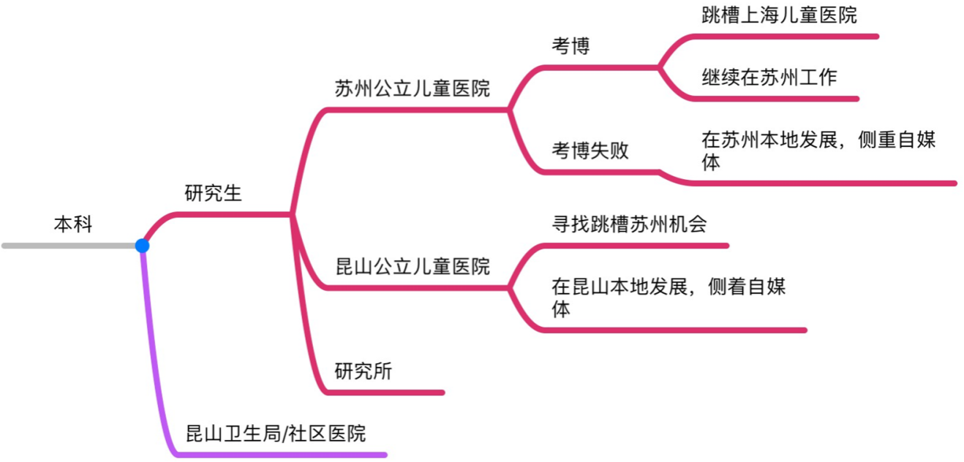
职业规划具体路径

5、SWOT分析
我的第一目标：成为苏州儿童医院的一名有新媒体影响力的医生。
 | 机会0 | 威胁T
 | 1、国家对健康建设越发重视。且今年全面开放二孩政策。  2、人们越来越注重健康。  3、苏州大学学习平台好，地理位置优越。 | 1、医疗机构对人才的学历要求高。  2、医学生的前期投入时间长，会造成一定的心理和经济压力。  3、儿科医学医患关系紧张，工作压力大。  4、知识更新日益快，需要不断学习。
优势S  1、性格外向，积极乐观。  遇事冷静，考虑问题比较全面。  2、有较丰富新媒体经验技能  3、依托学校资源，可以获得苏州本地三甲医院实习机会。 | 优势机会策略(S-O) | 优势威胁策略(S-T)
 | 1、保持自己乐观积极的心态，建立良好的关系网  2、书本知识之外，利用互联网搜索前沿临床知识  3、多参加一些医院的公开日，紧跟临床导师。 | 1、运用在校学习以及与医院接触的机会， 转“危”为“机”，提高综合能力与综合素质。2、完善新媒体平台建设。
劣势W  1、过于理智，易忽略他人的感受。  2、优秀的医院职业竞争大，211学校研究生履历不占优势。  3、学校环境相对封闭。 | 优势机会策略(W-O) | 优势威胁策略(W-T)
 | 1、身处苏大优秀的平台，可以向职业偶像学习  2、迎合人们对健康知识的渴求，投放专业医学知识在公众号上，征求意见，不断改进细节。 | 1、不断学习不断提高自己的综合能力  2、有能力应考虑通过考验进入更高学府研读研究生。
6、职业定位
职业生涯目标职业：成为三甲儿童医院有新媒体影响力的医生。
职业生涯发展策略：本科毕业后深造读研，并不断贴近临床，积极实习。进入工作，积累大量临床经验后考取博士，从而获得更高的岗位。
职业生涯发展路径：本科→研究生→工作→博士→工作
具体路径：苏州三甲儿童医院医师→主治医师→副主任医师→主任医师→上海儿童医院的医生。

四、决策规划
1、职业生涯准备阶段（大学阶段）
大学阶段是我目前正处在的阶段，我认为最重要的是医学基础知识的输入夯实。
这一阶段也是自媒体平台创建的起始时期，可以运用空余时间自学新媒体知识，并初步尝试投放一些医学基础知识的区为宣传，并试着在校园范围内推广。此外，各种新媒体中心的活动可以让我找到志趣相同的好友，组建团队，并经营不以营利为目的的儿童健康类新媒体平台，也同时锻炼人际交往和组织能力。
在和职业生涯榜样人物的访谈中，我还意识到英语的学习和保持自身身体健康是非常重要的，要在这一阶段提高重视。如果有机会，可以申请出国访学机会开拓视野。
2、职业生涯实践阶段
职业生涯早期：（23-30岁）
总目标：
成为一名苏州三甲儿童医院医生。初步了解、适应临床工作。能够熟悉并适应儿童医院医生生活，能够和患者稳定相处，早期目标即实现。早期目标旨在让我有一段从学习者到一线医生的转化过渡期。并且在此阶段持续运营新媒体平台，科普儿童常见病的发病机理和常见的预防措施，构成新媒体影响力。
职业生涯中期：（30-40岁）
总目标：
继续在苏州三甲儿童医院获得更高的职称，努力获得博士学位。增大新媒体影响力。
职业生涯成熟期：（40-55岁）
总目标：
投身一线，培养新人。发挥新媒体影响力，改善医患关系。谋求上海儿童医院发展机会。这个阶段着重于对医学的重难问题的攻克，指导后辈，优化医患关系。

五、评估调整
1、评估内容
- 评估内容
- 职业目标评估：早期目标实现较易，而后期难度较大。此外，协调工作家庭博士学习也是一个问题。想到上海医院工作也是一个挑战。
- 职业路径评估：大方向明确，可以清晰地看到晋升途径。但是医生、尤其是儿科医生临床工作繁忙，科研时间少。考取博士比较困难，如果无法实现，之后的路径可能需要重新规划。
- 其它因素评估：容易安于现状。工作后，压力变大，生活问题也增加，可能知难而退，无法实现职业目标。需要时时回顾职业规划。
2、评估时间
在校期间：以每季度作为评估周期。
工作期间：以一年作为评估周期。
突发情况：随时进行评估

- 评估挑战策略
1.若成功入职苏州儿童医院，就按照上述职业规划实现。职业规划成熟期，若有机遇、能力进入上海医院就在综合考虑自身经济条件、自身家庭期待情况下，转向上海工作。
2.若无法成功考博，则应重新规划，将之后的重心放在新媒体平台的搭建、发挥新媒体影响力上。
3.若不能成功入职苏州儿童医院，考虑在昆山本地医院工作，寻求机会到苏州儿童医院工作，延后之前的职业规划道路五年左右。
4.若实习后发现对研究类医学工作更感兴趣、更有能力，应考虑倾向研究所的工作。需要重新拟定职业规划。
5.若家庭经济条件改变，无法支持完成研究生学业，考虑贷款。若实在无法支持，考虑本科毕业后在昆山卫生所谋求工作岗位。

六、结束语
利用决策规划让我感觉未来并不遥远，目标近在眼前。
创建新媒体平台是我想要改善医患关系的策略。对于儿科来说，从患者父母入手是解决医患问题的关键。当他们能够从新媒体平台上获得最基本的医学知识、当他们对常见疾病有了解，就不会有完全的信息不对等。在我看来，这是优化医患关系的关键一环。
儿科医生需要新鲜血液，而我愿意成为儿科医生中的一员。这条路，或许难走，或许不被理解，或许充满汗水、泪水，或许有争议、或许有人哭闹，但总要人愿意走上这条道路。我更希望，在未来，在我和无数个儿科医生的春风化雨般的坚持和努力中，儿科医生走在这条道路上不再是满目黑暗，踽踽独行；而是手持明灯，让更多的孩子和父母团结在周围，互相扶持，走向光明的未来。这未来，不仅是患者的远大前程，更是儿科医生们、整个儿科行业的美好明天！

职业生涯规划大赛
生涯人物访谈

学校：苏州大学
姓名：
性别：
院系：医学部
班级：
年级：
联系电话：
指导教师姓名:

访谈目的

无论在什么领域，榜样的力量都是不容小觑的。他们走在我们的前面，由我们未曾经历过的经历，也有我们最缺乏的经验。和优秀的前辈对话，可以清晰我们发展的道路，补足规划中未想到的细节，删去规划中不切实际的地方。同时，榜样的力量也将成为我们的动力，激励我们在职业发展的道路上走向成功。因此，我选择对话本科期间的临床导师王晓东和本科期间担任班主任的附儿院医生黄洁。王晓东老师目前在儿童医院担当院长一职，从他口中我能知道行业发展前景和我们医学生如何与时俱进。黄洁老师在教学任务、医院职务还有家庭之间平衡得非常到位，也可以为我走上职业道路后的进一步深造、工作和家庭间取得平衡提供借鉴。

采访对象1：本科期间的临床导师王晓东。

王晓东，男，主任医师，副教授，1964年9月生，骨科学博士，主任医师，硕士生导师，苏州大学附属儿童医院骨科主任。与英国皇家骨科医院和伯明翰儿童医院骨科有常年的协作关系，并开展远程会诊。近3年发表论文5篇，任中华医学会小儿外科学会骨科组委员兼秘书，“中华小儿外科杂志”青年编委和“中国矫形外科杂志”编委。

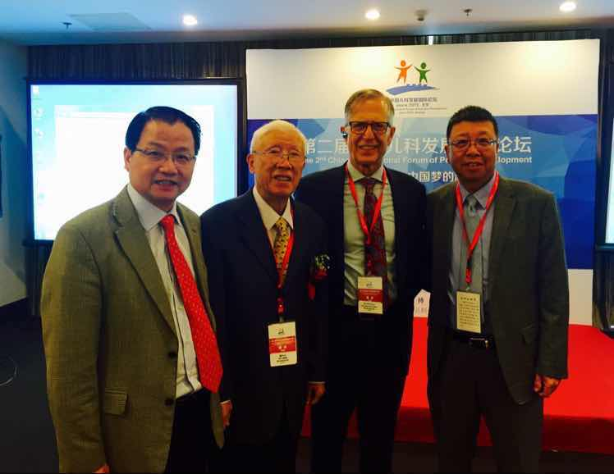
▲左一为王晓东院长

采访内容
（以下访问中Q方为，A为王晓东。）
Q1：院长，每个医学生都在大学里都会经历迷茫，感觉不知道改为自己的未来做什么。有的人会眼高手低，有的人会干脆按部就班，埋头学习。您认为当这种迷茫来袭，我们最应该做些什么？
A1：我想说最重要的要两三点。
第一，每天都要锻炼。医生这个职业，不是一天两天的事，是一个终身职业。一台手术做十几个小时你能坚持下来吗？一晚上的夜班你能保持精力吗？一个强健的体魄就是你的根基。如果我们学医，把自己的身体反倒搞垮了，那不是本末倒置吗？我现在五十几岁了，但我还是每天都在坚持游泳，游几个来回。年轻的时候就运动起来，保持身体，这是实现一切职业目标的前提。
第二，英语的学习。未来AI的普及，很多诊断分析都可能靠机器检查就能完成，这个时候英语的重要性却丝毫不会下降。因为医生本质上是和人沟通的一个职业，你要把你的专业知识说的简单易懂，语言很重要，英语作为国际语言，掌握必不可少。而现代的医学起源于西方，你要获得更多知识，或者是想和别人分享你的成果，英语都是必要的。我真的非常希望你们能够好好学习英语。
最后，大学期间好好学习很重要的，但是也希望你们能积极参加集体活动，就像我刚刚说的，医生是和人沟通的职业，大学期间培养起人际交往的能力，挺好的。

Q2:谢谢您的回答！我想问问您现在医生的薪资待遇水平发展趋势如何？
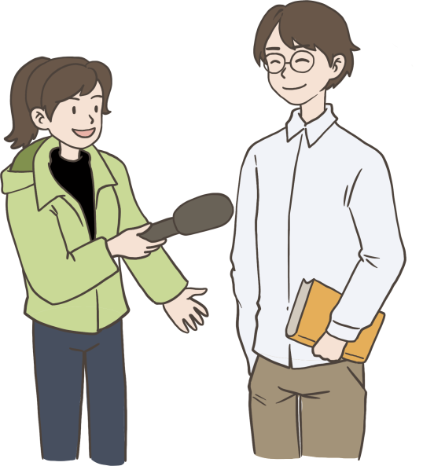
A2：目前来说，中国医生的受重视程度还不及发达国家。外国有个笑话，说是最怕惹到的就是一家子都是医生，医生的社会待遇非常高，非常受人尊重，也有很多话语权。现在，人们对健康越来越重视，等你们这一届毕业了，走上岗位的时候，医生的薪资待遇和现在相比成倍增长也是可以预见的。

访谈感受：
我不禁思索，如果我是一个常年在一线诊治病人的医生，我会有时间思考、展望、预测未来的行业发展吗？王院长立足于现在，从未来发展的角度给我提出非常可行性的建议，在为我指明了道路。我猛然发现，所谓的高屋建瓴并非易事，足够开阔的眼界、不断求索的初心、时时自省的头脑缺一不可。
确实，身体是革命的本钱。在我的职业生涯规划中，我一味的规划上进，规划如何解决医患关系问题，忽略了对自身身体健康的考虑。身体是革命的本钱，我会时时刻刻以此来警示自己，无论是大学学习中，还是以后正式步入临床工作以后，都要保持运动的习惯。
同时，英语的学习确实是自己知识进一步进修、选择面扩大的一个必要条件，保持英语口语流畅和医学词汇的不断摄入是我本科阶段的重要任务，争取能够像王院长一样能够和国外的顶级医院直接交流沟通，互相借鉴。
这次访谈给我最深的感受，是我深深地被王院长的远见、开阔的视野震撼。我将时时以他为目标，希望我能像王院长一样拥有这种在平凡忙碌生活中真正保持乐观、保持自省、保持高瞻远瞩的思维方式。非常感谢对王院长的访谈，大大开阔了我的视野，让我在埋头苦读之余，有了更明确目标，更清晰的动力。

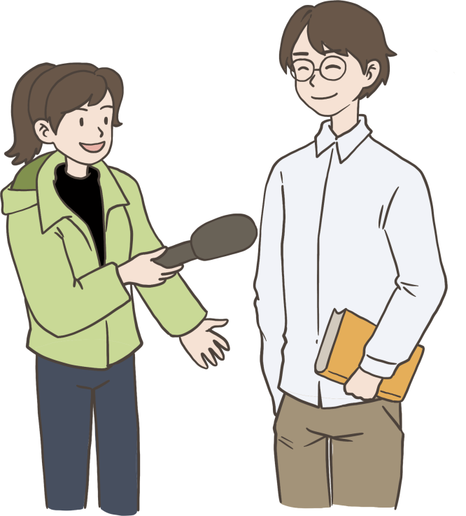

采访对象2 本科期间担任班主任的附儿院医生，黄洁。

黄洁，苏州大学儿科学博士，副主任医师，硕士生导师，江苏省中西医结合学会儿科专业委员会委员,主持苏州市科技局项目2项，苏州大学教学改革项目1项，苏州大学青年教师课题一项，参与江苏省自然基金项目2项，厅市级科研项目5项，发表科研论文10余篇，其中SCI论文4篇。2008年获苏大附儿院青年教师授课比赛一等奖，2013年获苏州大学医学部优秀教师三等奖。2014年被评为苏州大学医学部优秀教学管理人员。

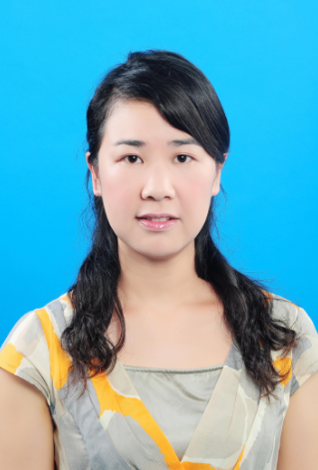
采访内容
Q1:请问您认为大学期间所学的哪方面知识或哪种能力在儿科医生这个职业中应用更广泛？
A1:我想特别强调人际交往沟通能力。在大学的时候我就是班里的班长，和所有的同学都相处得不错，我也比较外向。工作以后，之前班上有些同学不能马上去适应协调。医院里面最多的就是人，不管是患儿家属还是其他的医生护士，甚至是一些后勤工作人员，每一环都要协调到位，才能很好地完成医疗方案。你学问再高，不能通俗地告诉别人，那都是无用功。所以，沟通能力，还有和不同身份的人之间恰当的交际能力都是非常重要的。我本人可能就适应得快一些。大学时候，多参加集体活动，对自己是有好处的。

Q2:好的，谢谢您！您目前除了日常接诊，还有一些科研项目要完成，还有苏大医学部的教学任务，请问您又是如何协调时间，在家庭和工作之间获得平衡的呢？
A2:这个我觉得没有固定的答案，要依据家庭情况来看。医生这个职业，难免要牺牲一些陪伴家人的时间。有的时候孩子周末放假，我要上班了，有的时候因为前天的夜班不得不在家睡觉。假期也不固定。幸运的是，我的家人都非常理解我，我们在各个方面都能互相体谅，我是很幸福的。当然，一有时间我也非常愿意和家人一起度过。我们不要把工作上不好的东西带回家。不要因为遇到奇葩的患儿家属，就回去对家人撒气；也不要因为工作上的疲惫就不愿意和家里人去沟通去分享自己的生活。要珍惜，要感恩家庭。一个温馨的家庭永远是前进最大的动力。


访谈感受：
虽然相对于一些更具有社会性的工作，医生接触到的人群种类是比较固定的，一般是患者、患者家属、同事领导、后勤人员等，但每天接触的人群都是千变万化的。每天面对的病患的症状各不相同，他们的性格、学历、家庭条件、各种观念也都不同。看诊的同时是对交际沟通能力的考验，如何深入浅出地和所有病患把道理讲通，如何找到和不同人群的沟通方法，这些都是极为重要的。此外，和医护人员和谐友好地共事也是顺利完成全部医疗环节的重要条件。我们常常要就一个病例展开会诊，为了一个手术通力合作，因此，一个团结和谐的工作关系也必不可少。对于现在的我来说，要想实现个人职业道路顺论进行的目标，一定要在本科期间注重提升自己这人际交流方面的能力。
除此之外，未来踏上工作岗位，协调家庭也是获得稳定幸福生活的前提。在我的职业规划中，我考虑到了目前拥有的家庭条件是幸福的，但没有更远地考虑到我之后的小家庭会是怎么样的。感谢黄洁老师的教导，我深刻地了解到想要拥有持续发展上升的职业道路和幸福美好的生活，拥有一个幸福的家庭是非常重要的。我以此自勉，就算工作繁忙，也不能忽视了家庭的经营。生活应该只有工作上的目标，生活更多的时候充斥着各种各样的人情味。


